Vežba1. Koristeći softver Virtual Labs Electricity napravi simulaciju strujnog kola zvona kao na prikazanoj slici.

Promenom vrednosti električnog napona u strujnom kolu u svesci nacrtaj i ispuni tabelu:

Električni napon - baterija (V) | Električno zvonce (otpornost / omi) | Električno zvono (radi, ne radi)
4.5V | 0Ω
9V | 1Ω
4.5V | 5Ω
9V | 0Ω

Zapiši zaključak u svesci:

Vežba2. Koristeći softver Virtual Labs Electricity napravi simulaciju strujnog kola sijalice sa prekidačem kao na prikazanoj slici.
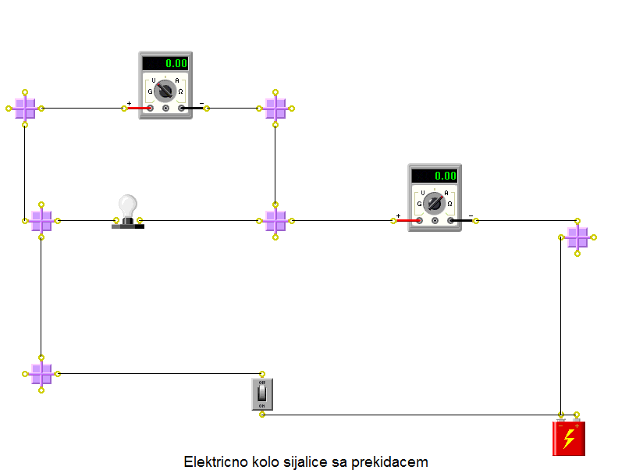

Menjanjem vrednosti snage i napona na sijalici, kao i električnog napona u strujnom kolu proveri i upiši vrednost jačine električne struje (u svesci nacrtaj i ispuni tabelu).
Sijalica | Električni napon – baterija (V) | Električna struja (A)
Snaga 1,8W  Napon 6V | 4.5V
Snaga 1,8W  Napon 6V | 9V
Snaga 1,8W  Napon 9V | 9V
Snaga 40W  Napon 9V | 9V
Snaga 40W  Napon 6V | 4.5V

Zapiši zaključak u svesci:

Vežba3. Koristeći softver Virtual Labs Electricity napravi simulaciju strujnog kola paralelne veze potrošača kao na prikazanoj slici.

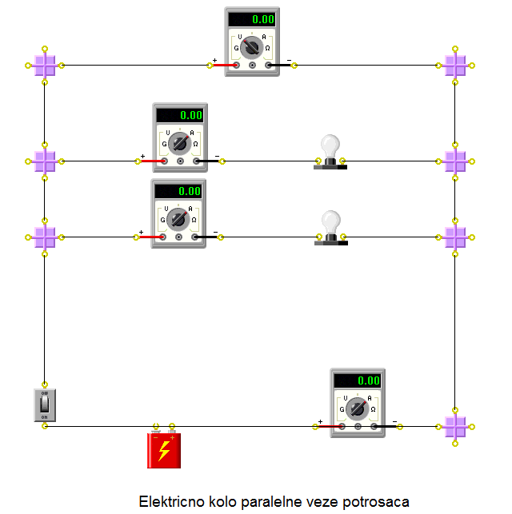

Vežba4. Koristeći softver Virtual Labs Electricity napravi simulaciju strujnog kola serijske veze potrošača kao na prikazanoj slici.

